新 书 推 荐

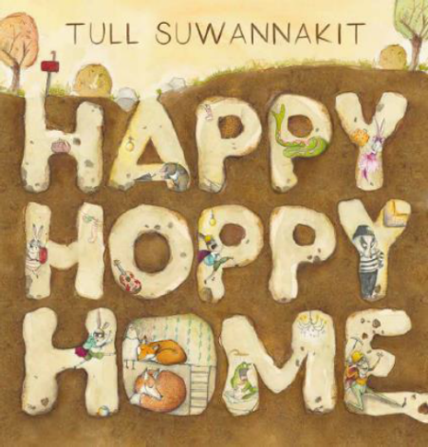
中文书名：《蹦蹦跳跳回家家》
英文书名：HAPPY HOPPY HOME
作 者：Tull Suwannakit
出 版 社：Scholastic Australia
代理公司：ANA/Emily Xu
页 数：24页
出版时间：2021年8月
代理地区：中国大陆、台湾
审读资料：电子稿
类 型：儿童绘本

内容简介：

兔子爸爸、点点、皮皮和帕特，还有小绒绒尾巴一起生活在一个非常小且拥挤的洞穴里。有一天，兔子爸爸想出了一个绝妙的计划。他们拿起了工具辛勤地挖了起来，他们希望可以搬到一个更新更大的房子里。但是他们挖呀挖呀四处都住满了别的小动物，没有空余的位置了，直到他们找到了一间超级大的房子，开开心心地住了进去。一开始大家觉得空间越大越好，点点终于可以在家里练习芭蕾，皮皮和帕特也有更多的地方用来玩耍，小绒绒尾巴也终于有了属于自己的卧室。可是后来大家意识到了一些很严重的问题，大大的房子让小兔子们感到孤独与害怕，而且最重要的是这里是本属于别人的房子！兔子一家急急忙忙地离开，他们继续挖着挖着，最终回到了原来的家！

这是一个迷人的温暖人心的故事，庆祝了家人和家庭的真正意义，家不在大，而在于适合自己、甜蜜的浓浓亲情以及完完全全属于自己的安全感与归属感。

销售亮点：

- 这是一个关于找到最合适房子的甜蜜故事。完美的家可能离你比想象的更近！
- 令人愉快的文字搭配迷人、温馨的插图。
- 非常适合睡前阅读的完美故事。
- 主题：家庭、家、父亲、舒适和安全，团结、计划以及适应性

作者简介：

图尔·苏万那吉特（Tull Suwannakit）原籍泰国，他曾用自己的母语写过十几本书。他的书在泰国赢得了许多奖项，并被翻译成韩语、斯洛文尼亚语、中文还有丹麦语。当图尔不写作和插画时，他在墨尔本的马尔文艺术学校为儿童和成人教授美术课并开办美术工作室。

内文插图：

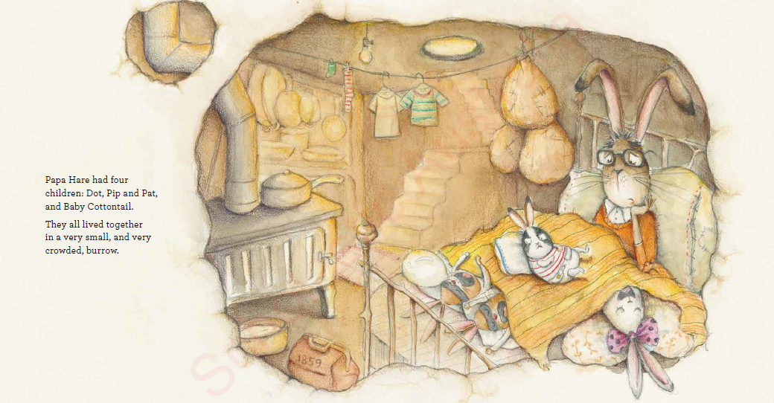
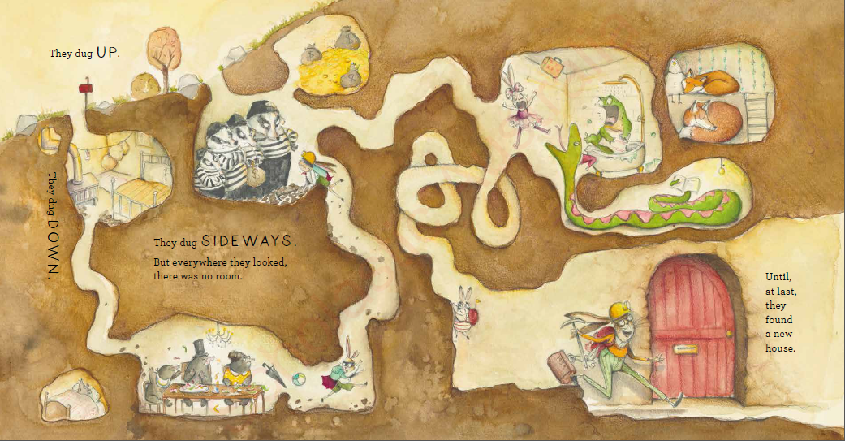
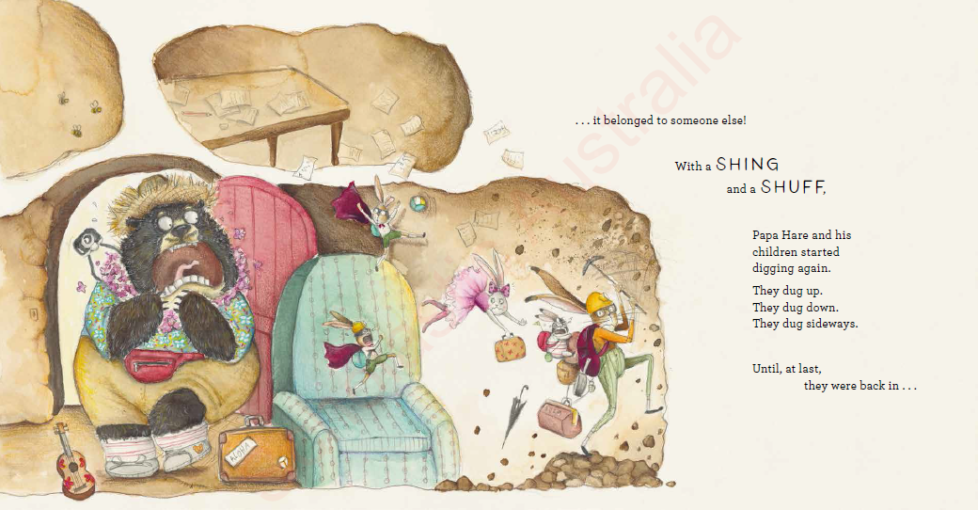

谢谢您的阅读！
请将回馈信息发送至：徐书凝（Emily Xu)
安德鲁﹒纳伯格联合国际有限公司北京代表处
北京市海淀区中关村大街甲59号中国人民大学文化大厦1705室, 邮编：100872
电话：010-82504206
传真：010-82504200
Email: Emily@nurnberg.com.cn
网址：www.nurnberg.com.cn
微博：http://weibo.com/nurnberg
豆瓣小站：http://site.douban.com/110577/
微信订阅号：ANABJ2002

